350


ADW300无线计量仪表

安装使用说明书V1.2

联系人：安科瑞朱以真 13917764952

安科瑞电气股份有限公司

申 明
版权所有，未经本公司之书面许可，此手册中任何段落，章节内容均不得被摘抄、拷贝或以任何形式复制、传播，否则一切后果由违者自负。
本公司保留一切法律权利。

本公司保留对手册所描述之产品规格进行修改的权利，恕不另行通知。订货前，请垂询当地代理商以获悉本产品的当前规格。

说明书修订记录
日期 | 旧版本 | 新版本 | 备注
2020/3/2 |  | V1.0 | 1.第一版说明书；
2020/4/27 | V1.0 | V1.1 | - 选配增加4G  - 修复寄存器地址表的地址和备注错误  - 增加了测温范围和剩余电流范围说明
2020/6/18 | V1.1 | V1.2 | 1.增加ADW300-HJ型号

目录

1概述 5

2产品型号规格及功能特点 5

2．1 ADW300无线计量仪表命名规则 5

ADW300-HJ无线计量仪表命名规则 5

2．2 ADW300无线计量仪表功能特点 5

3技术参数 6

3.1电气特性 6

3.2 环境条件 7

4 外形尺寸及安装说明（单位：mm） 7

4.1外形尺寸(单位：mm) 7

4.2 电源端子、RS485通讯端子、脉冲输出端子 9

4.3开关量输入/输出端子 9

4.4测温、漏电流端子 10

4.5接线说明 10

4.5.1 ADW300接线说明 10

4.5.2 ADW300W接线说明 12

5 主要功能特点 12

5.1测量功能 12

5.2计量功能 13

5.3分时功能 13

5.4需量功能 13

5.5历史电能统计功能 13

5.6开关量输入输出功能 13

5.7无线通讯功能 13

6 通信说明 14

6.1通信协议 14

6.2 MODBUS通讯 14

6.3 报警功能相关设置 19

6.4 历史数据存储 21

6.5 极值数据存储 23

7 常见故障排查 24

7.1仪表RS485组网通讯故障。 24

7.2仪表无线通讯故障。 24

1概述
ADW300无线计量仪表主要用于计量低压网络的三相有功电能，具有体积小、精度高、功能丰富等优点，并且可选通讯方式多，可支持RS485通讯和Lora、2G、NB、4G等无线通讯方式，增加了外置互感器的电流采样模式，从而方便用户在不同场合进行安装使用。可灵活安装于配电箱内，实现对不同区域和不同负荷的分项电能计量、运维监管或电力监控等需求。

2产品型号规格及功能特点

2．1 ADW300无线计量仪表命名规则
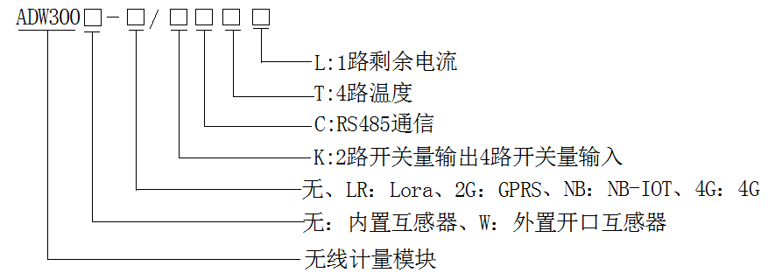

ADW300-HJ无线计量仪表命名规则
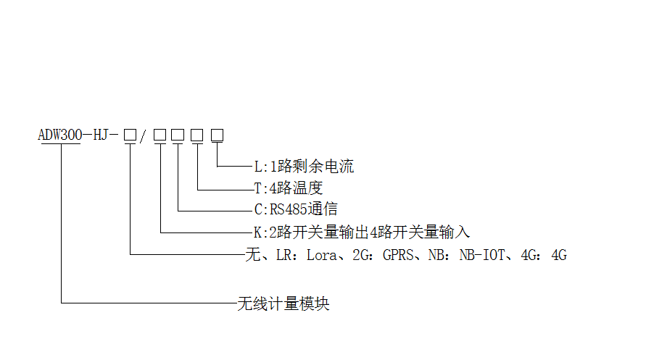

2．2 ADW300无线计量仪表功能特点
表1 ADW300主要功能
功能 | 功能说明
显示方式 | LCD（字段式）
电能计量 | 有功电能计量（正、反向），  四象限无功电能
电量测量 | 电压、电流、功率因数、频率、有功功率、无功功率、视在功率
谐波功能 | 总谐波含量、分次谐波含量（2～31次）
脉冲输出 | 有功脉冲输出
三相不平衡度 | 电压、电流不平衡度
测温功能 | A、B、C、N四路测温（选配T）
DI/DO | 4DI,2DO（选配K）
剩余电流 | 1路剩余电流测量（选配L）
LED指示 | 脉冲灯指示
外置互感器 | 外置开口式互感器（选配W）
电参量报警 | 欠压、过压、欠流、过流、欠载、过载等
通讯 | 红外通讯
通讯 | RS485接口（选配C）
通讯 | 470MHz无线传输（选配LR）
通讯 | GPRS无线通讯（选配2G）
通讯 | NB-IOT无线通讯（选配NB）
通讯 | 4G无线传输（选配4G）

3技术参数

3.1电气特性
表2 ADW300电气特性
电压输入 | 额定电压 | 3×57.7/100V，3×220/380V，3×380/660V，3×100V, 3×380V，3×660V
电压输入 | 参比频率 | 50Hz
电压输入 | 功耗 | 每相<0.5VA
电流输入 | 输入电流 | 3×1(6)A ；3×1(6)A（ADW300W）, 3×20(100)A（ADW300W）  -HJ：（3×1.5(6)A（D10）、3×20(100)A（D16）、3×80(400)A（D24）、3×120(600)A（D36））
电流输入 | 起动电流 | 1‰Ib(0.5S级)，4‰Ib(1级)
电流输入 | 功耗 | 每相<1VA
辅助电源 | 供电电压 | AC 85~265V
辅助电源 | 功耗 | <2W
测量性能 | 符合标准 | GB/T17215.322-2008，GB/T17215.321-2008
测量性能 | 有功电能精度 | 0.5S级（ADW300），1级（ADW300W）
测量性能 | 温度精度 | ±2℃
脉冲 | 脉冲宽度 | 80±20ms
脉冲 | 脉冲常数 | 6400imp/kWh , 400imp/kWh  -HJ（6400imp/kWh（D10） 、400imp/kWh（D16）、100imp/kWh（D24）、60imp/kWh（D36））
通信 | 无线 | 470MHz无线传输，空旷时传输距离：1km；2G；NB；4G
通信 | 红外通讯 | 波特率固定为1200
通信 | 接口 | RS485(A、B)
通信 | 介质 | 屏蔽双绞线
通信 | 协议 | MODBUS-RTU、DL/T 645-07

3.2 环境条件
表3 ADW300环境条件
温度范围 | 工作温度 | -25℃~55℃
温度范围 | 存储温度 | -40℃~70℃
湿度 |  | ≤95%（无凝露）
海拔 |  | <2000m

4 外形尺寸及安装说明（单位：mm）

4.1外形尺寸(单位：mm)
表4 ADW300配套剩余电流互感器规格尺寸
型号 | 适用额定电流In | 内孔径φmm | 外孔径φmm | 重量
AKH-0.66L45 | 16～100A | 45 | 76 | 0.18
AKH-0.66L80 | 100～250A | 80 | 120 | 0.42
AKH-0.66L100 | 250～400A | 100 | 140 | 0.50
AKH-0.66L150 | 400～800A | 150 | 190 | 1.32
AKH-0.66L200 | 800～1500A | 200 | 240 | 1.94

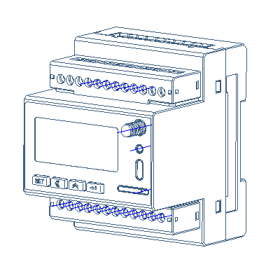
图1 ADW300效果图
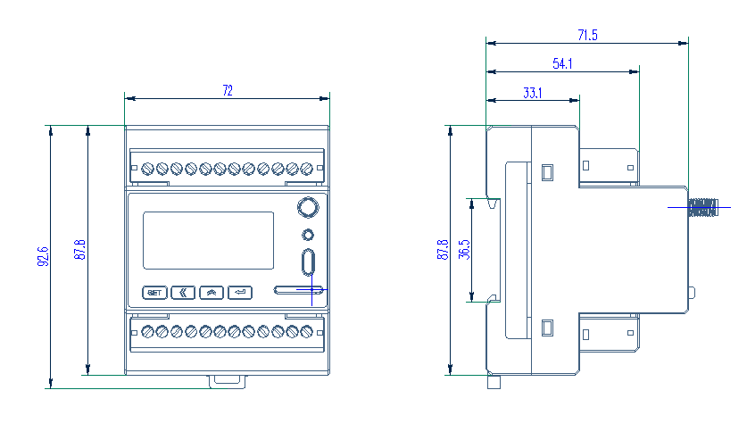
图2 ADW300尺寸图
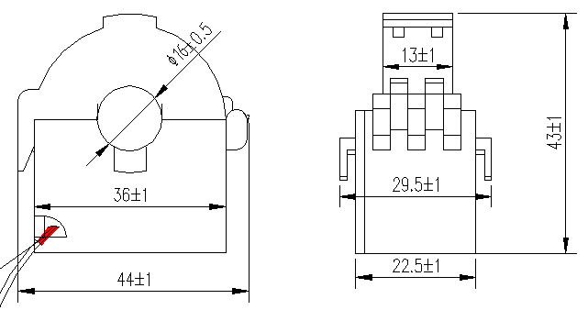
图3 ADW300W配套互感器HCT16K-FJ尺寸图

(2)配套互感器外形尺寸
表5 ADW30-HJ配套互感器规格尺寸
规格  尺寸 | 外形尺寸（mm） |  |  |  |  | 穿孔尺寸（mm） |  | 公差（mm）
规格  尺寸 | W | H | D | M | N | Φ1 | Φ2 | 公差（mm）
AKH-0.66/K-∅10N | 27 | 44 | 32 | 25 | 36 | 10 | 9 | ±1
AKH-0.66/K-∅16N | 31 | 50 | 36 | 27 | 42 | 16 | 17 | ±1
AKH-0.66/K-∅24N | 39 | 71 | 46 | 36 | 52 | 24 | 23.5 | ±1
AKH-0.66/K-∅36N | 42.5 | 82 | 58 | 40 | 56 | 33.5 | 35 | ±1

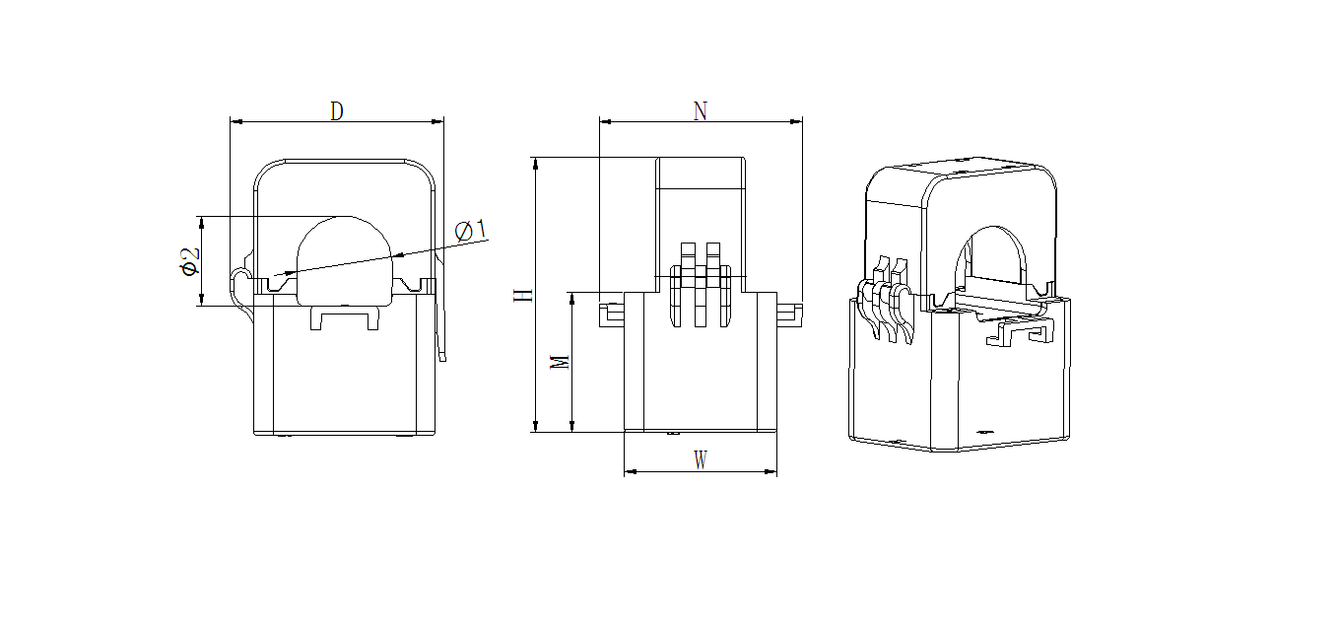

配套互感器尺寸图

4.2 电源端子、RS485通讯端子、脉冲输出端子
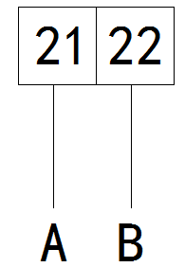
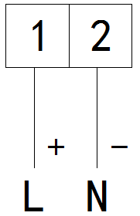
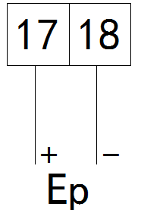

辅助电源 通讯接口 脉冲端口

4.3开关量输入/输出端子
开关量输入是均采用开关信号输入方式，仪表内部配备+12V的工作电源，无须外部供电。当外部接通或断开时，经过仪表开关输入模块采集其接通或断开信息并通过仪表本地显示。开关量输入不仅能够采集和显示本地的开关信息，同时可以通过仪表的RS485实现远程传输功能，即“遥信”功能。
开关量输出为继电器输出，可实现“遥控”和报警输出。

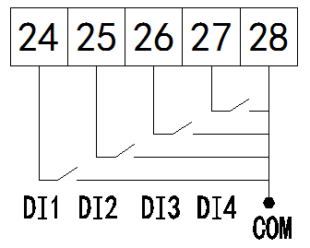
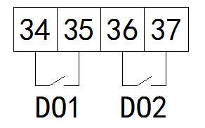

开关量输出 开关量输入

4.4测温、漏电流端子
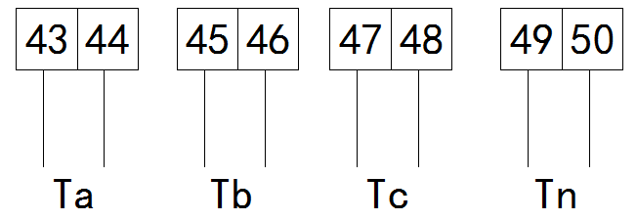
温度输入
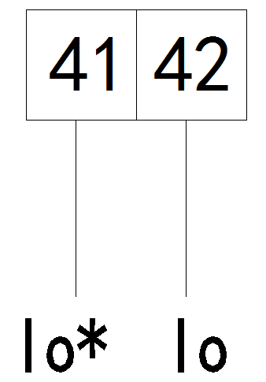
漏电输入

4.5接线说明
ADW300和ADW300W均可采用三相四线经电流互感器接入、三相三线经电流互感器接入、三相四线经电压电流互感器接入和三相三线经电流电压互感器接入四种接线方式。

4.5.1 ADW300接线说明

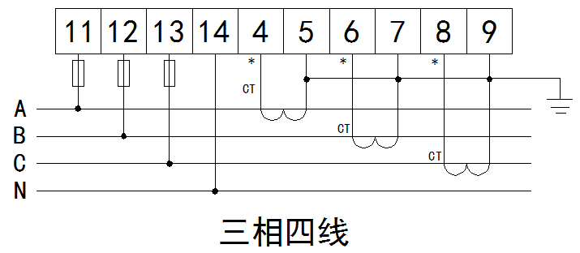

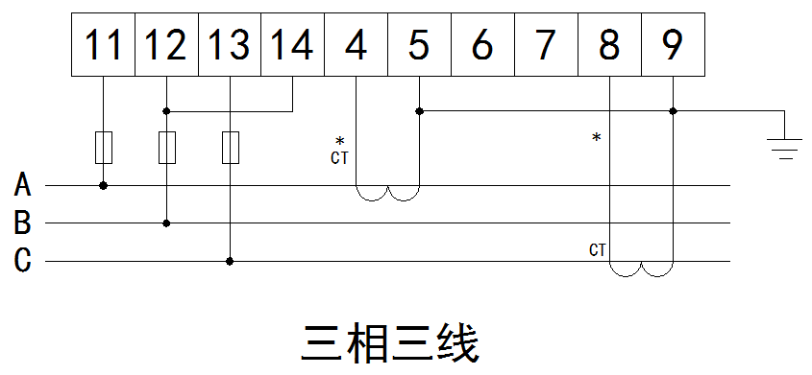
电压经PT接入：
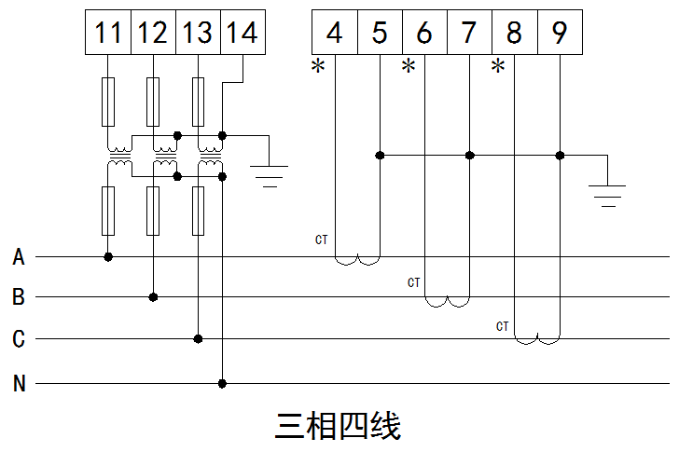
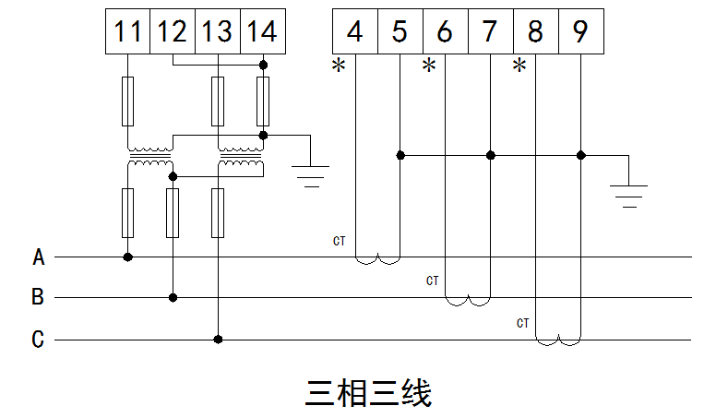

4.5.2 ADW300W接线说明

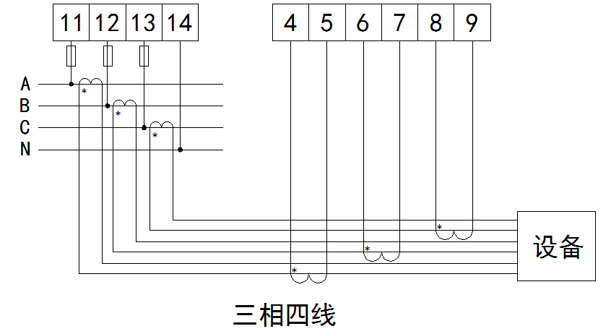
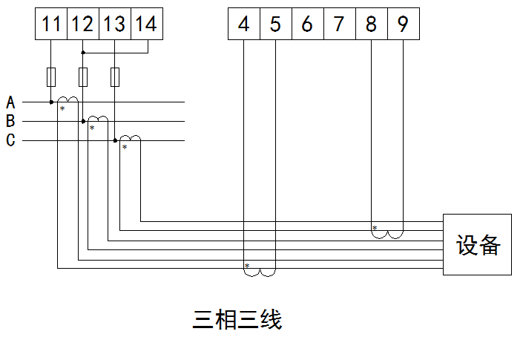

5 主要功能特点

5.1测量功能
能测量全电力参数包括电压U、电流I、有功功率P、无功功率Q、视在功率S、功率因数PF、电压与电流的相角度Φ、电压不平衡度、电流的不平衡度、频率F、31次分次谐波、奇偶次总谐波含量及总谐波含量。其中电压U保留1位小数，频率F保留2位小数，电流I保留3位小数，功率P保留4位小数, 相角度Φ保留2位小数，不平衡度△保留2位小数。
如：U = 220.1V，f = 49.98HZ, I = 1.999A, P = 0.2199KW, Φ= 60.00°, △=0.00%
支持4路测温，测温范围：-40～99℃，精度±2℃
剩余电流检测，初始量程：0～1000mA，可设置量程倍数（1～60）

5.2计量功能
能计量当前组合有功电能，正向有功电能，反向有功电能，感性无功电能，容性无功电能,视在电能。

5.3分时功能
两套时段表,一年可以分为4个时区,每套时段表可设12个日时段,4个费率(F1、F2、F3、F4即尖峰平谷) 。分时计费的基本思想就是把电能作为一种商品，利用经济杠杆，用电高峰期电价高，低谷时电价低，以便削峰填谷，改善用电质量，提高综合经济效益。

5.4需量功能
有关需量的相关概念如下：
需量 | 需量周期内测得的平均功率叫需量
最大需量 | 在指定的时间区内需量的最大值叫最大需量
滑差时间 | 从任意时刻起，按小于需量周期的时间递推测量需量的方法，所测得的需量叫滑差式需量。递推时间叫滑差时间
需量周期 | 连续测量平均功率相等的时间间隔, 也叫窗口时间
缺省需量周期为15分钟，滑差时间为1分钟。
能测量8种最大需量即A/B/C三相电流、正向有功、反向有功、感性无功、容性无功、视在功率最大需量以及最大需量发生的时间。
显示实时的8种需量即A/B/C三相电流、正向有功、反向有功、感性无功、容性无功、视在功率需量。

5.5历史电能统计功能
能统计上12月的历史电能(包括4象限、各费率电能)

5.6开关量输入输出功能
有2路开关量输出，4路开关量输入，开关量输出为继电器输出，可以实现“遥控”和报警输出。开关量输入不仅能够采集和显示本地的开关信息，同时可以通过仪表的RS485实现远程传输功能，即“遥信”功能。

5.7无线通讯功能
ADW300支持470MHz的LORA通讯、2G、NB以及4G通讯。关于2G、NB、4G通讯的具体协议，可与我司相关人员联系获取。

6 通信说明

6.1通信协议
本仪表采用MODBUS-RTU协议或DL/T645规约。具体协议格式请参照相关协议标准，此处不再赘述。

6.2 MODBUS通讯
使用Modbus协议进行通讯时，读数据命令功能码为03H，写数据命令功能码为10H。
具体寄存器地址表如下：

起始地址  （16进制） | 起始地址  （10进制） | 数据项名称 | 长度(字节) | 读/写 | 备注
0000H | 0 | 通信地址 | 2 | R/W | 1～247
0001H | 1 | 波特率 | 2 | R/W | 1：1200bps  2：3400bps  3：4800bps  4：9600bps
0002H | 2 | 扩频因数 | 2 | R/W | 6~12
0003H | 3 | 频道设置 | 2 | R/W | 0-45(与频道相同的主站才能通讯)
0004H | 4 | 高位：校验方式，低位：停止位 | 2 | R/W | 高位：0-无校验、1-偶校验、2-奇校验，低位：0-1停止位、1-2停止位
0005H | 5 | 保留
0006H | 6 | 脉冲常数
0007H | 7 | 背光时间
0008H | 8 | 密码
0009H~000CH | 9-12 | 保留
000DH | 13 | 电流规格
000EH | 14 | 电压变比
000FH | 15 | 电流变比
0010H | 16 | N相温度 | 2 | R | 整形有符号  单位0.1℃
0011H~0013H | 17-19 | 时间日期（秒、分、时、日、月、年）
0014H | 20 | A相电压 | 2 | R | 整型  保留1位小数，单位V  （所得数据除以10即为实际数据。以下数据小数位均以此处理）
0015H | 21 | B相电压 | 2 | R | 整型  保留1位小数，单位V  （所得数据除以10即为实际数据。以下数据小数位均以此处理）
0016H | 22 | C相电压 | 2 | R | 整型  保留1位小数，单位V  （所得数据除以10即为实际数据。以下数据小数位均以此处理）
0017H | 23 | AB线电压 | 2 | R | 整型  保留1位小数，单位V  （所得数据除以10即为实际数据。以下数据小数位均以此处理）
0018H | 24 | BC线电压 | 2 | R | 整型  保留1位小数，单位V  （所得数据除以10即为实际数据。以下数据小数位均以此处理）
0019H | 25 | CA线电压 | 2 | R | 整型  保留1位小数，单位V  （所得数据除以10即为实际数据。以下数据小数位均以此处理）
001AH | 26 | A相电流 | 2 | R | 整型，单位A  保留2位小数
001BH | 27 | B相电流 | 2 | R | 整型，单位A  保留2位小数
001CH | 28 | C相电流 | 2 | R | 整型，单位A  保留2位小数
001DH | 29 | 三相电流失量和 | 2 | R | 整型，单位A  保留2位小数
001EH | 30 | A相有功功率 | 4 | R | 整型有符号  单位kW  保留3位小数
0020H | 32 | B相有功功率 | 4 | R | 整型有符号  单位kW  保留3位小数
0022H | 34 | C相有功功率 | 4 | R | 整型有符号  单位kW  保留3位小数
0024H | 36 | 总有功功率 | 4 | R | 整型有符号  单位kW  保留3位小数
0026H | 38 | A相无功功率 | 4 | R | 整型有符号  单位kVar  保留3位小数
0028H | 40 | B相无功功率 | 4 | R | 整型有符号  单位kVar  保留3位小数
002AH | 42 | C相无功功率 | 4 | R | 整型有符号  单位kVar  保留3位小数
002CH | 44 | 总无功功率 | 4 | R | 整型有符号  单位kVar  保留3位小数
002EH | 46 | A相视在功率 | 4 | R | 整型  单位KVA  保留3位小数
0030H | 48 | B相视在功率 | 4 | R | 整型  单位KVA  保留3位小数
0032H | 50 | C相视在功率 | 4 | R | 整型  单位KVA  保留3位小数
0034H | 52 | 总视在功率 | 4 | R | 整型  单位KVA  保留3位小数
0036H | 54 | A相功率因数 | 2 | R | 整型  保留3位小数
0037H | 55 | B相功率因数 | 2 | R | 整型  保留3位小数
0038H | 56 | C相功率因数 | 2 | R | 整型  保留3位小数
0039H | 57 | 总功率因数 | 2 | R | 整型  保留3位小数
003AH | 58 | DI状态 | 2 | R | 整形  Bit0：DI1  Bit1：DI2  Bit2：DI3  Bit3：DI4
003BH | 59 | 电源频率 | 2 | R | 整型 2位小数
003CH | 60 | 组合有功总电能 | 4 | R | 整型  单位kWh  保留2位小数
003EH | 62 | 正向有功电能 | 4 | R | 整型  单位kWh  保留2位小数
0040H | 64 | 反向有功电能 | 4 | R | 整型  单位kWh  保留2位小数
0042H | 66 | 正向无功电能 | 4 | R | 整型，单位kVarh  保留2位小数
0044H | 68 | 反向无功电能 | 4 | R | 整型，单位kVarh  保留2位小数
0046H | 70 | A相总电能 | 4 | R | 整型  单位kWh  保留2位小数
0048H | 72 | A相正向有功电能 | 4 | R | 整型  单位kWh  保留2位小数
004AH | 74 | A相反向有功电能 | 4 | R | 整型  单位kWh  保留2位小数
004CH | 76 | A相正向无功电能 | 4 | R | 整型，单位kVarh  保留2位小数
004EH | 78 | A相反向无功电能 | 4 | R | 整型，单位kVarh  保留2位小数
0050H | 80 | B相总电能 | 4 | R | 整型  单位kWh  保留2位小数
0052H | 82 | B相正向有功电能 | 4 | R | 整型  单位kWh  保留2位小数
0054H | 84 | B相反向有功电能 | 4 | R | 整型  单位kWh  保留2位小数
0056H | 86 | B相正向无功电能 | 4 | R | 整型，单位kVarh  保留2位小数
0058H | 88 | B相反向无功电能 | 4 | R | 整型，单位kVarh  保留2位小数
005AH | 90 | C相总电能 | 4 | R | 整型  单位kWh  保留2位小数
005CH | 92 | C相正向有功电能 | 4 | R | 整型  单位kWh  保留2位小数
005EH | 94 | C相反向有功电能 | 4 | R | 整型  单位kWh  保留2位小数
0060H | 96 | C相正向无功电能 | 4 | R | 整型，单位kVarh  保留2位小数
0062H | 98 | C相反向无功电能 | 4 | R | 整型，单位kVarh  保留2位小数
0064H | 100 | 当月正向有功最大需量 | 4 | R | 整型，单位KW  保留3位小数
0066H~0067H | 102-103 | 发生时间 | 4 | R | 分、时、日、月
0068H | 104 | 当月反向有功最大需量 | 4 | R | 整型，单位kVar  保留3位小数
006AH~006BH | 106-107 | 发生时间 | 4 | R | 分、时、日、月
006CH | 108 | 当月正向无功最大需量 | 4 | R | 整型，单位kVar  保留3位小数
006EH~006FH | 110-111 | 发生时间 | 4 | R | 分、时、日、月
0070H | 112 | 当月反向无功最大需量 | 4 | R | 整型，单位kVar  保留3位小数
0072H~0073H | 114-115 | 发生时间 | 4 | R | 分、时、日、月
0074H | 116 | A相电压总畸变率 | 2 | R | 分相电压电流总畸变率  整型  保留2位小数
0075H | 117 | B相电压总畸变率 | 2 | R | 分相电压电流总畸变率  整型  保留2位小数
0076H | 118 | C相电压总畸变率 | 2 | R | 分相电压电流总畸变率  整型  保留2位小数
0077H | 119 | A相电流总畸变率 | 2 | R | 分相电压电流总畸变率  整型  保留2位小数
0078H | 120 | B相电流总畸变率 | 2 | R | 分相电压电流总畸变率  整型  保留2位小数
0079H | 121 | C相电流总畸变率 | 2 | R | 分相电压电流总畸变率  整型  保留2位小数
007AH | 122 | A相电压分次谐波(2-31次) | 2×30 | R | 电压分相2~31次谐波含量  整形  保留两位小数
0098H | 152 | B相电压分次谐波(2-31次) | 2×30 | R | 电压分相2~31次谐波含量  整形  保留两位小数
00B6H | 182 | C相电压分次谐波(2-31次) | 2×30 | R | 电压分相2~31次谐波含量  整形  保留两位小数
00D4H | 212 | A相电流分次谐波(2-31次) | 2×30 | R | 电流分相2~31次谐波含量  整形  保留两位小数
00F2H | 242 | B相电流分次谐波(2-31次) | 2×30 | R | 电流分相2~31次谐波含量  整形  保留两位小数
0110H | 272 | C相电流分次谐波(2-31次) | 2×30 | R | 电流分相2~31次谐波含量  整形  保留两位小数
012EH | 302 | A相基波电压 | 2 | R | 整型，单位V  保留1位小数
012FH | 303 | B相基波电压 | 2 | R | 整型，单位V  保留1位小数
0130H | 304 | C相基波电压 | 2 | R | 整型，单位V  保留1位小数
0131H | 305 | A相谐波电压 | 2 | R | 整型，单位V  保留1位小数
0132H | 306 | B相谐波电压 | 2 | R | 整型，单位V  保留1位小数
0133H | 307 | C相谐波电压 | 2 | R | 整型，单位V  保留1位小数
0134H | 308 | A相基波电流 | 2 | R | 整型，单位A  保留2位小数
0135H | 309 | B相基波电流 | 2 | R | 整型，单位A  保留2位小数
0136H | 310 | C相基波电流 | 2 | R | 整型，单位A  保留2位小数
0137H | 311 | A相谐波电流 | 2 | R | 整型，单位A  保留2位小数
0138H | 312 | B相谐波电流 | 2 | R | 整型，单位A  保留2位小数
0139H | 313 | C相谐波电流 | 2 | R | 整型，单位A  保留2位小数
013AH | 314 | A相基波有功功率 | 4 | R | 整型有符号，单位kW  保留3位小数
013CH | 316 | B相基波有功功率 | 4 | R | 整型有符号，单位kW  保留3位小数
013EH | 318 | C相基波有功功率 | 4 | R | 整型有符号，单位kW  保留3位小数
0140H | 320 | 基波总有功功率 | 4 | R | 整型有符号，单位kW  保留3位小数
0142H | 322 | A相基波无功功率 | 4 | R | 整型有符号，单位kVar  保留3位小数
0144H | 324 | B相基波无功功率 | 4 | R | 整型有符号，单位kVar  保留3位小数
0146H | 326 | C相基波无功功率 | 4 | R | 整型有符号，单位kVar  保留3位小数
0148H | 328 | 基波总无功功率 | 4 | R | 整型有符号，单位kVar  保留3位小数
014AH | 330 | A相谐波有功功率 | 4 | R | 整型有符号，单位kW  保留3位小数
014CH | 332 | B相谐波有功功率 | 4 | R | 整型有符号，单位kW  保留3位小数
014EH | 334 | C相谐波有功功率 | 4 | R | 整型有符号，单位kW  保留3位小数
0150H | 336 | 谐波总有功功率 | 4 | R | 整型有符号，单位kW  保留3位小数
0152H | 338 | A相谐波无功功率 | 4 | R | 整型有符号，单位kVar  保留3位小数
0154H | 340 | B相谐波无功功率 | 4 | R | 整型有符号，单位kVar  保留3位小数
0156H | 342 | C相谐波无功功率 | 4 | R | 整型有符号，单位kVar  保留3位小数
0158H | 344 | 谐波总无功功率 | 4 | R | 整型有符号，单位kVar  保留3位小数
015AH | 346 | 当前正向有功需量 | 4 | R | 整型，单位kW  保留3位小数
015CH | 348 | 当前反向有功需量 | 4 | R | 整型，单位kW  保留3位小数
015EH | 350 | 当前正向无功需量 | 4 | R | 整型，单位kVar  保留3位小数
0160H | 352 | 当前反向无功需量 | 4 | R | 整型，单位kVar  保留3位小数
0162H | 354 | 电压不平衡度 | 2 | R | 整形  单位0.01%
0163H | 355 | 电流不平衡度 | 2 | R | 整形  单位0.01%
0164H | 356 | A相温度 | 2 | R | 整形有符号  单位0.1℃
0165H | 357 | B相温度 | 2 | R | 整形有符号  单位0.1℃
0166H | 358 | C相温度 | 2 | R | 整形有符号  单位0.1℃
0167H | 359 | 时区时段表号/时区日期：日 | 2 | R/W | 时区表
0168H | 360 | 时区日期：月/时区时段表号 | 2 | R/W | 时区表
0169H | 361 | 时区日期：日/时区日期：月 | 2 | R/W | 时区表
016AH | 362 | 时区时段表号/时区日期：日 | 2 | R/W | 时区表
016BH | 363 | 时区日期：月/时区时段表号 | 2 | R/W | 时区表
016CH | 364 | 时区日期：日/时区日期：月 | 2 | R/W | 时区表
016DH | 365 | 第1时段费率号/第1时段起始：分 | 2 | R/W | 1#时段表
016EH | 366 | 第1时段起始：时/第2时段费率号 | 2 | R/W | 1#时段表
016FH | 367 | 第2时段起始：分/第2时段起始：时 | 2 | R/W | 1#时段表
0170H | 368 | 第3时段费率号/第3时段起始：分 | 2 | R/W | 1#时段表
0171H | 369 | 第3时段起始：时/第4时段费率号 | 2 | R/W | 1#时段表
0172H | 370 | 第4时段起始：分/第4时段起始：时 | 2 | R/W | 1#时段表
0173H | 371 | 第5时段费率号/第5时段起始：分 | 2 | R/W | 1#时段表
0174H | 372 | 第5时段起始：时/第6时段费率号 | 2 | R/W | 1#时段表
0175H | 373 | 第6时段起始：分/第6时段起始：时 | 2 | R/W | 1#时段表
0176H | 374 | 第7时段费率号/第7时段起始：分 | 2 | R/W | 1#时段表
0177H | 375 | 第7时段起始：时/第8时段费率号 | 2 | R/W | 1#时段表
0178H | 376 | 第8时段起始：分/第8时段起始：时 | 2 | R/W | 1#时段表
0179H | 377 | 第9时段费率号/第9时段起始：分 | 2 | R/W | 1#时段表
017AH | 378 | 第9时段起始：时/第10时段费率号 | 2 | R/W | 1#时段表
017BH | 379 | 第10时段起始：分/第10时段起始：时 | 2 | R/W | 1#时段表
017CH | 380 | 第11时段费率号/第11时段起始：分 | 2 | R/W | 1#时段表
017DH | 381 | 第11时段起始：时/第12时段费率号 | 2 | R/W | 1#时段表
017EH | 382 | 第12时段起始：分/第12时段起始：时 | 2 | R/W | 1#时段表
017FH | 383 | 第13时段费率号/第13时段起始：分 | 2 | R/W | 1#时段表
0180H | 384 | 第13时段起始：时/第14时段费率号 | 2 | R/W | 1#时段表
0181H | 385 | 第14时段起始：分/第14时段起始：时 | 2 | R/W | 1#时段表
0182H | 386 | 第1时段费率号/第1时段起始：分 | 2 | R/W | 2#时段表
0183H | 387 | 第1时段起始：时/第2时段费率号 | 2 | R/W | 2#时段表
0184H | 388 | 第2时段起始：分/第2时段起始：时 | 2 | R/W | 2#时段表
0185H | 389 | 第3时段费率号/第3时段起始：分 | 2 | R/W | 2#时段表
0186H | 390 | 第3时段起始：时/第4时段费率号 | 2 | R/W | 2#时段表
0187H | 391 | 第4时段起始：分/第4时段起始：时 | 2 | R/W | 2#时段表
0188H | 392 | 第5时段费率号/第5时段起始：分 | 2 | R/W | 2#时段表
0189H | 393 | 第5时段起始：时/第6时段费率号 | 2 | R/W | 2#时段表
018AH | 394 | 第6时段起始：分/第6时段起始：时 | 2 | R/W | 2#时段表
018BH | 395 | 第7时段费率号/第7时段起始：分 | 2 | R/W | 2#时段表
018CH | 396 | 第7时段起始：时/第8时段费率号 | 2 | R/W | 2#时段表
018DH | 397 | 第8时段起始：分/第8时段起始：时 | 2 | R/W | 2#时段表
018EH | 398 | 第9时段费率号/第9时段起始：分 | 2 | R/W | 2#时段表
018FH | 399 | 第9时段起始：时/第10时段费率号 | 2 | R/W | 2#时段表
0190H | 400 | 第10时段起始：分/第10时段起始：时 | 2 | R/W | 2#时段表
0191H | 401 | 第11时段费率号/第11时段起始：分 | 2 | R/W | 2#时段表
0192H | 402 | 第11时段起始：时/第12时段费率号 | 2 | R/W | 2#时段表
0193H | 403 | 第12时段起始：分/第12时段起始：时 | 2 | R/W | 2#时段表
0194H | 404 | 第13时段费率号/第13时段起始：分 | 2 | R/W | 2#时段表
0195H | 405 | 第13时段起始：时/第14时段费率号 | 2 | R/W | 2#时段表
0196H | 406 | 第14时段起始：分/第14时段起始：时 | 2 | R/W | 2#时段表
0197H | 407 | 当前总有功尖电能 | 4 | R | 整型，单位kWh  保留2位小数
0199H | 409 | 当前总有功峰电能 | 4 | R | 整型，单位kWh  保留2位小数
019BH | 411 | 当前总有功平电能 | 4 | R | 整型，单位kWh  保留2位小数
019DH | 413 | 当前总有功谷电能 | 4 | R | 整型，单位kWh  保留2位小数
019FH | 415 | 当前正向有功尖电能 | 4 | R | 整型，单位kWh  保留2位小数
01A1H | 417 | 当前正向有功峰电能 | 4 | R | 整型，单位kWh  保留2位小数
01A3H | 419 | 当前正向有功平电能 | 4 | R | 整型，单位kWh  保留2位小数
01A5H | 421 | 当前正向有功谷电能 | 4 | R | 整型，单位kWh  保留2位小数
01A7H | 423 | 当前反向有功尖电能 | 4 | R | 整型，单位kWh  保留2位小数
01A9H | 425 | 当前反向有功峰电能 | 4 | R | 整型，单位kWh  保留2位小数
01ABH | 427 | 当前反向有功平电能 | 4 | R | 整型，单位kWh  保留2位小数
01ADH | 429 | 当前反向有功谷电能 | 4 | R | 整型，单位kWh  保留2位小数
01AFH | 431 | 当前正向无功尖电能 | 4 | R | 整型，单位kVarh  保留2位小数
01B1H | 433 | 当前正向无功峰电能 | 4 | R | 整型，单位kVarh  保留2位小数
01B3H | 435 | 当前正向无功平电能 | 4 | R | 整型，单位kVarh  保留2位小数
01B5H | 437 | 当前正向无功谷电能 | 4 | R | 整型，单位kVarh  保留2位小数
01B7H | 439 | 当前反向无功尖电能 | 4 | R | 整型，单位kVarh  保留2位小数
01B9H | 441 | 当前反向无功峰电能 | 4 | R | 整型，单位kVarh  保留2位小数
01BBH | 443 | 当前反向无功平电能 | 4 | R | 整型，单位kVarh  保留2位小数
01BDH | 445 | 当前反向无功谷电能 | 4 | R | 整型，单位kVarh  保留2位小数
01BFH | 447 | 无线信号强度 | 2 | R | 有符号整形
01C1H | 449 | 剩余电流 | 2 | R | 整形  单位A  保留3位小数
01C2H | 450 | DO1 | 2 | R/W | 整形  Bit0有效
01C3H | 451 | DO2 | 2 | R/W | 整形  Bit0有效

6.3 报警功能相关设置
起始地址（16进制） | 起始地址  （十进制） | 数据项名称 | 长度(字节) | 读/写 | 备注
01EBH | 491 | 报警状态 | 2 | R | bit0:过电压报警  bit1:欠电压报警  Bit2:过电流报警  Bit3:欠电流报警  Bit4:过功率报警  Bit5:欠功率报警  Bit6:DO1是否报警输出  bit7:DO2是否报警输出  Bit8:A相失流报警  Bit9:B相失流报警  Bit10:C相失流报警  Bit11:A相失压报警  Bit12:B相失压报警  Bit13:C相失压报警  Bit14:相序错误报警
01DOH | 464 | 报警允许位 | 2 | R/W | Bit0:过压报警允许位  Bit1:欠压报警允许位  Bit2:过流报警允许位  Bit3:欠流报警允许位  Bit4:过功率报警允许位  Bit5:欠功率报警允许位
01D1H | 465 | 过电压报警阈值 | 2 | R/W | 整形  单位0.1V
01D2H | 466 | 过电压报警延时 | 2 | R/W | 整形  单位0.01S
01D3H | 467 | 欠电压报警阈值 | 2 | R/W | 整形  单位0.1V
01D4H | 468 | 欠电压报警延时 | 2 | R/W | 整形  单位0.01S
01D5H | 469 | 过电流报警阈值 | 2 | R/W | 整形  单位0.01A
01D6H | 470 | 过电流报警延时 | 2 | R/W | 整形  单位0.01S
01D7H | 471 | 欠电流报警阈值 | 2 | R/W | 整形  单位0.01A
01D8H | 472 | 欠电流报警延时 | 2 | R/W | 整形  单位0.01S
01D9H | 473 | 过功率报警阈值 | 2 | R/W | 整形  单位0.001kw
01DAH | 474 | 过功率报警延时 | 2 | R/W | 整形  单位0.01S
01DBH | 475 | 欠功率报警阈值 | 2 | R/W | 整形  单位0.001kw
01DCH | 476 | 欠功率报警延时 | 2 | R/W | 整形  单位0.01S
01DDH | 477 | DI1初始状态 | 2 | R/W | 0:常开  1:常闭
01DEH | 478 | DI1编程 | 2 | R/W | 0:不关联DO  1:关联DO1  2:关联DO2
01DFH | 479 | DI2初始状态 | 2 | R/W | 0:常开  1:常闭
01E0H | 480 | DI2编程 | 2 | R/W | 0:不关联DO  1:关联DO1  2:关联DO2
01E1H | 481 | DI3初始状态 | 2 | R/W | 0:常开  1:常闭
01E2H | 482 | DI3编程 | 2 | R/W | 0:不关联DO  1:关联DO1  2:关联DO2
01E3H | 483 | DI4初始状态 | 2 | R/W | 0:常开  1:常闭
01E4H | 484 | DI4编程 | 2 | R/W | 0:不关联DO  1:关联DO1  2:关联DO2
01E5H | 485 | DO1输出模式 | 2 | R/W | 0:电平  1:脉冲
01E6H | 486 | DO1关联内容 | 2 | R/W | 0:普通DO  1:总故障  2:总故障+DI1+DI2 3:DI1  4:DI2  5:DI1+DI2
01E7H | 487 | DO1输出脉冲宽度 | 2 | R/W | 0:无  1:1S  2:2S  3:3S  4:4S  5:5S
01E8H | 488 | DO2输出模式 | 2 | R/W | 0:电平  1:脉冲
01E9H | 489 | DO2关联内容 | 2 | R/W | 0:普通DO  1:总故障  2:总故障+DI1+DI2 3:DI1  4:DI2  5:DI1+DI2
01EAH | 490 | DO2输出脉冲宽度 | 2 | R/W | 0:无  1:1S  2:2S  3:3S  4:4S  5:5S

6.4 历史数据存储
上十二月电能读取方式如下表：
区间首地址（高字节） | 历史数据类型 |  | 区间首地址（低字节） | 数据类型
48-53H | 上1月-上12月 |  | 00H | 记录日期时间
 |  |  | 03H | 历史组合有功总电能
 |  |  | 05H | 历史正向有功总电能
 |  |  | 07H | 历史反向有功总电能
 |  |  | 09H | 历史正向无功总电能
 |  |  | 0BH | 历史反向无功总电能
 |  |  | 0DH | A相组合有功总电能
 |  |  | 0FH | A相正向有功总电能
 |  |  | 11H | A相反向有功总电能
 |  |  | 13H | A相正向无功总电能
 |  |  | 15H | A相反向无功总电能
 |  |  | 17H | B相组合有功总电能
 |  |  | 19H | B相正向有功总电能
 |  |  | 1BH | B相反向有功总电能
 |  |  | 1DH | B相正向无功总电能
 |  |  | 1FH | B相反向无功总电能
 |  |  | 21H | C相组合有功总电能
 |  |  | 23H | C相正向有功总电能
 |  |  | 25H | C相反向有功总电能
 |  |  | 27H | C相正向无功总电能
 |  |  | 29H | C相反向无功总电能
 |  |  | 2BH | 当前总有功尖电能
 |  |  | 2DH | 当前总有功峰电能
 |  |  | 2FH | 当前总有功平电能
 |  |  | 31H | 当前总有功谷电能
 |  |  | 33H | 当前正向有功尖电能
 |  |  | 35H | 当前正向有功峰电能
 |  |  | 37H | 当前正向有功平电能
 |  |  | 39H | 当前正向有功谷电能
 |  |  | 3BH | 当前反向有功尖电能
 |  |  | 3DH | 当前反向有功峰电能
 |  |  | 3FH | 当前反向有功平电能
 |  |  | 41H | 当前反向有功谷电能
 |  |  | 43H | 当前正向无功尖电能
 |  |  | 45H | 当前正向无功峰电能
 |  |  | 47H | 当前正向无功平电能
 |  |  | 49H | 当前正向无功谷电能
 |  |  | 4BH | 当前反向无功尖电能
 |  |  | 4DH | 当前反向无功峰电能
 |  |  | 4FH | 当前反向无功平电能
 |  |  | 51H | 当前反向无功谷电能

6.5 极值数据存储
极大值记录：
区间首地址（高字节） | 历史数据类型 |  | 各区间偏移地址（低字节） | 数据类型
04 | 当月极值及发生时间记录 |  | 00 | A相电压极大值及发生时间记录
05 | 上一月极值及发生时间记录 |  | 03 | B相电压极大值及发生时间记录
06 | 上二月极值及发生时间记录 |  | 06 | C相电压极大值及发生时间记录
07 | 上三月极值及发生时间记录 |  | 09 | AB线电压极大值及发生时间记录
 |  |  | 0C | BC线电压极大值及发生时间记录
 |  |  | 0F | CA线电压极大值及发生时间记录
 |  |  | 12 | A相电流极大值及发生时间记录
 |  |  | 15 | B相电流极大值及发生时间记录
 |  |  | 18 | C相电流极大值及发生时间记录
 |  |  | 1B | 三相电流矢量和极大值及发生时间记录
 |  |  | 1E | A相有功功率极大值及发生时间记录
 |  |  | 22 | B相有功功率极大值及发生时间记录
 |  |  | 26 | C相有功功率极大值及发生时间记录
 |  |  | 2A | 总有功功率极大值及发生时间记录
 |  |  | 2E | A相无功功率极大值及发生时间记录
 |  |  | 32 | B相无功功率极大值及发生时间记录
 |  |  | 36 | C相无功功率极大值及发生时间记录
 |  |  | 3A | 总无功功率极大值及发生时间记录
 |  |  | 3E | A相视在功率极大值及发生时间记录
 |  |  | 42 | B相视在功率极大值及发生时间记录
 |  |  | 46 | C相视在功率极大值及发生时间记录
 |  |  | 4A | 总视在功率极大值及发生时间记录

极小值记录：
区间首地址（高字节） | 历史数据类型 |  | 各区间偏移地址（低字节） | 数据类型
04 | 当月极值及发生时间记录 |  | 4E | A相电压极小值及发生时间记录
05 | 上一月极值及发生时间记录 |  | 51 | B相电压极小值及发生时间记录
06 | 上二月极值及发生时间记录 |  | 54 | C相电压极小值及发生时间记录
07 | 上三月极值及发生时间记录 |  | 57 | AB线电压极小值及发生时间记录
 |  |  | 5A | BC线电压极小值及发生时间记录
 |  |  | 5D | CA线电压极小值及发生时间记录
 |  |  | 60 | A相电流极小值及发生时间记录
 |  |  | 63 | B相电流极小值及发生时间记录
 |  |  | 66 | C相电流极小值及发生时间记录
 |  |  | 69 | 三相电流矢量和极小值及发生时间记录
 |  |  | 6C | A相有功功率极小值及发生时间记录
 |  |  | 70 | B相有功功率极小值及发生时间记录
 |  |  | 74 | C相有功功率极小值及发生时间记录
 |  |  | 78 | 总有功功率极小值及发生时间记录
 |  |  | 7C | A相无功功率极小值及发生时间记录
 |  |  | 80 | B相无功功率极小值及发生时间记录
 |  |  | 84 | C相无功功率极小值及发生时间记录
 |  |  | 88 | 总无功功率极小值及发生时间记录
 |  |  | 8C | A相视在功率极小值及发生时间记录
 |  |  | 90 | B相视在功率极小值及发生时间记录
 |  |  | 94 | C相视在功率极小值及发生时间记录
 |  |  | 98 | 总视在功率极小值及发生时间记录

备注：每条极值及发生时间记录长度为3个字，具体数据排布均参照下表：

寄存器地址 | 事件名称 | 数据类型 | 备注
0400H | A相电压极大值及发生时间记录 | 极值具体数据 | 具体数据类型及小数位参考6.2地址表
0401H | A相电压极大值及发生时间记录 | 发生时间的分、时 | 高字节为分
0402H | A相电压极大值及发生时间记录 | 发生时间的日、月 | 高字节为日

7 常见故障排查

7.1仪表RS485组网通讯故障。
排查建议：请先确认RS485接线有没有松动、AB接反等问题，然后通过按键查看表内通选参数，如地址、波特率、校验位等是否设置正确。

7.2仪表无线通讯故障。
排查建议：请先使用USB转485串口线与仪表RS485接口相连，通过通讯读取表内参数，确认表内参数与上端主站无线配置是否相同（频道与扩频因数），若不同，请修改仪表无线参数与主站一致后再重新测试；若相同，则有可能是仪表与主站相距太远或现场干扰严重，此时可尝试使用外置吸盘天线，或者考虑就近新增无线主站，再行测试。

总部：安科瑞电气股份有限公司
地址：上海市嘉定区育绿路253号
电话：(86)13917764952
网址：www.acrel.cn

